Cách thiết lập một RADIUS Server bên trong
Các doanh nghiệp nhỏ có thể tiết kiệm được chi phí và tăng cường độ bảo mật bằng cách sử dụng điểm truy cập có một RADIUS server đi kèm. Trong bài này chúng tôi sẽ giới thiệu cho các bạn cách thiết lập một RADIUS server qua ZyXEL NWA-3160.
Trong hướng dẫn gồm có hai phần này, chúng tôi sẽ giới thiệu cho các bạn từng bước trong quá trình thiết lập một RADIUS server bên trong một AP. Trong loạt bài này, chúng tôi sử dụng AP NWA-3160 của ZyXEL. Ưu điểm của giải pháp này là tính đơn giản và tiết kiệm. Bên cạnh đó dù đã có một mạng không dây đang tồn tại, bạn vẫn có thể bổ sung thêm NWA-3160 (hoặc một AP tương tự khác) và sử dụng RADIUS server của nó cho mạng, kích hoạt thẩm định 802.1x, mã hóa WPA-Enterprise. Nói theo cách khác, một NWA-3160 có thể phục vụ như một RADIUS server cho tất cả các AP khác trên mạng.
Nếu mạng của bạn là một WLAN cơ bản – dựa trên một Router không dây - NWA-3160 cần phải được kết nối vào Router thông qua một trong các cổng Ethernet phía sau. Sau đó bạn mới có thể thực hiện theo các bước trong hướng dẫn này. Với các mạng Wi-Fi lớn hơn, AP của ZyXEL có thể được bổ sung ở bất cứ chỗ nào cùng với chuỗi các AP đang tồn tại. Các AP khác trên mạng sau đó sẽ được cấu hình để có thể sử dụng RADIUS server bên trong của NW-3160. Nếu hiện đang trong quá trình thiết kế một mạng Wi-Fi nâng cao thì NWA-3160 có thể được chọn như một mô hình cho tất cả các AP của bạn.
Trong phần 1 của loạt bài này, chúng tôi sẽ giới thiệu cách thiết lập sao cho NWA-3160 có thể truyền thông với mạng đang tồn tại, bật RADIUS server bên trong và tạo chứng chỉ số cho máy chủ và máy khách. Trong phần 2 sẽ giới thiệu các bước thiết lập các AP và chuẩn bị các máy khách để kết nối.
Cấu hình các thiết lập cơ bản
Trước khi bắt đầu cấu hình RADIUS server bên trong, chúng ta cần đặt các thiết lập LAN cơ bản để AP trở thành một phần của mạng đang tồn tại. Đầu tiên, hãy cắm AP vào ổ cắm điện và kết nối không dây từ máy tính đến AP. Do AP không thể cung cấp địa chỉ IP cho máy tính (vì nó không có DHCP server) và AP không được thiết lập để truyền thông với Router nên địa chỉ IP sẽ không được cấp cho adapter mạng của máy tính.
Lúc này, chúng ta sẽ cấu hình adapter mạng của máy tính bằng địa chỉ IP tĩnh và subnet mask bên trong subnet mặc định của AP giống như vậy. Cho ví dụ, địa chỉ IP 192.168.1.3và subnet mask 255.255.255.0 sẽ làm việc cho NWA-3160, xem thể hiện trong hình 1.
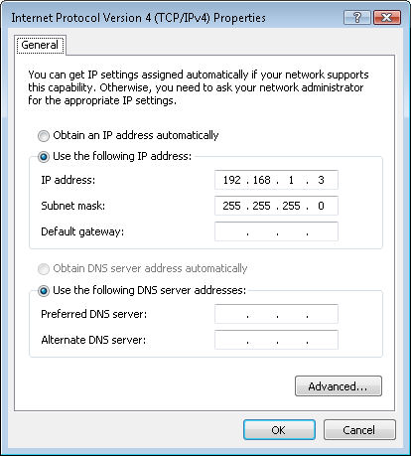
Hình 1
Truy cập vào tiện ích cấu hình web bằng cách nhập vào địa chỉ IP mặc định của AP (192.168.1.2 cho NWA-3160) vào trình duyệt web và sử dụng mật khẩu mặc định (1234cho NWA-3160) để đăng nhập. Sau đó hãy vào phần IP và thay đổi các thiết lập IP mặc định của AP (xem trong hình 2) tương ứng với mạng đang tồn tại của bạn.
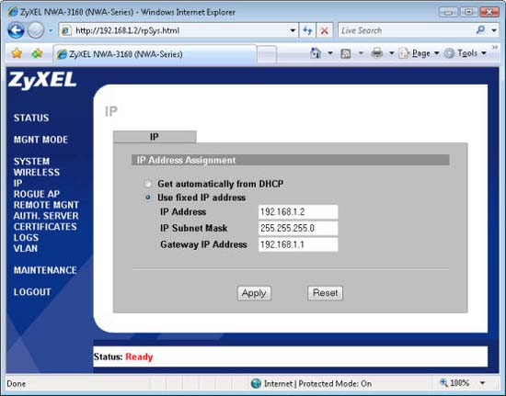
Hình 2
Nếu địa chỉ IP của Router trên mạng đang tồn tại là 192.168.1.1, hãy để mặc địa chỉ IP và subnet mask mặc định đó của AP, tuy nhiên bạn cần nhập vào địa chỉ IP của Router cho giá trị IP của gateway. Lưu ý rằng, các địa chỉ IP mang tính duy nhất. Chính vì vậy, nếu thiết lập nhiều AP, các địa chỉ sau có thể được thiết lập cho các AP khác: 192.168.1.2, 192.168.1.3, 192.168.1.4, 192.168.1.5,… Nếu địa chỉ IP của Router là 192.168.0.1, các địa chỉ sau sẽ làm việc cho các AP: 192.168.0.2, 192.168.0.3, 192.168.0.4,… Trong hầu hết các trường hợp, subnet mask 255.255.255.0 sẽ làm việc với bất cứ địa chỉ IP của Router nào. Nhớ rằng, địa chỉ IP của gateway là địa chỉ của Router trên mạng.
Sau khi các thiết lập IP thích hợp đã được đặt cho AP, các máy tính đang kết nối vào AP mới sẽ được trao các địa chỉ IP một cách tự động.
Để kết thúc cài đặt cơ bản của AP, hãy tìm một điểm thích hợp cho AP và kết nối nó vào mạng đang tồn tại (một Router hoặc switch) thông qua cáp Ethernet.
Kích hoạt RADIUS server bên trong
Sau khi cấu hình AP làm việc với mạng đang tồn tại, bạn hãy truy cập vào các thiết lập cho RADIUS server bên trong bằng cách kích vào liên kết AUTH. SERVER từ màn hình cấu hình web. Bảo đảm hộp kiểm Active cần được đánh dấu (xem trong hình 3), đây là hộp kiểm sẽ kích hoạt máy chủ.
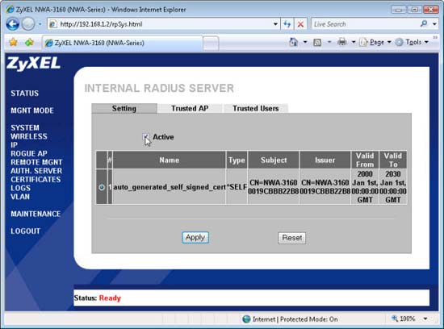
Hình 3
Tiếp đến, kích tab Trusted AP và nhập vào các địa chỉ IP của tất cả các AP trong mạng, mỗi một địa chỉ có kèm theo một shared secret riêng. Hình 4 thể hiện một ví dụ nhập đó. Bạn không được quên kích hộp kiểm Active cho mỗi một entry AP.
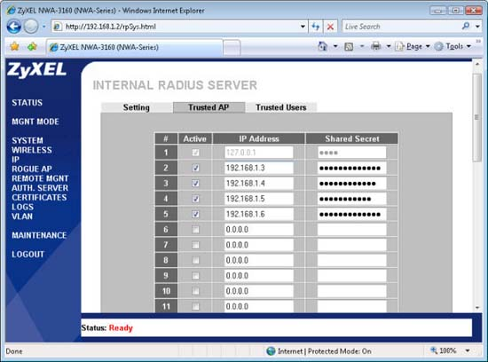
Hình 4
Mẹo: Khi tạo các shared secret cho các AP, hãy chọn một mật khẩu mạnh, số lượng có thể lên đến 31 ký tự vừa chữ vừa số. Về sau các mật khẩu này sẽ được nhập vào các AP và để mã hóa mạng; chính vì thế mà bạn cần giữ một bản copy của chúng ở một địa điểm an toàn nào đó. Cũng tương tự với các mật khẩu của tài khoản, chiều dài có thể lên đến 14 ký tự; sử dụng các mật khẩu mạnh và giữ chúng một cách an toàn.
Tiếp đến, chọn tab Trusted Users và tạo một user name và password cho người sẽ truy cập vào mạng, cần chọn Active cho mỗi một entry. Có sự kết hợp giữa tên và mật khẩu mà người dùng sẽ sử dụng khi kết nối vào mạng không dây.
Cấu hình và phân phối một chứng chỉ số
Setup của chúng ta được thiết kế cần phải làm cho các máy khách không dây sẽ phân biệt được RADIUS server trước khi một kết nối được thiết lập. Điều này sẽ ngăn chặn được khả năng ai đó thiết lập một AP giả mạo nhằm đánh cắp username và password mà người dùng sử dụng để kết nối. Các chứng chỉ số được sử dụng cho quá trình thẩm định này. Chứng chỉ load trên RADIUS server phải được cấp từ một nơi có thẩm quyền về chứng chỉ (CA) mà các máy tính tin cậy, ví dụ như VeriSign. Khi một chứng chỉ tự ký (self-signed) được sử dụng thay cho (chẳng hạn như chứng chỉ mà NWA-3160 tạo) người dùng sẽ phải tự cài đặt chứng chỉ trên máy tính để quá trình thẩm định làm việc. Sở dĩ xảy ra điều này là vì chứng chỉ không được cấp từ CA mà các máy tính tin tưởng tự động.
Chúng ta có thể load một chứng chỉ trên RADIUS server của AP bằng cách sử dụng tiện ích built-in của NWA-3160, đây là tiện ích để tạo chứng chỉ tự ký, hoặc bằng cách upload một chứng chỉ được mua từ một CA thứ ba. Nếu sử dụng tiện ích built-in, hãy thay thế chứng chỉ nhà máy bằng một chứng chỉ duy nhất. Chứng chỉ này (được dựa trên địa chỉ MAC của NWA-3160) có thể được tạo sau khi đăng nhập vào AP lần đầu, trên trang Replace Factory Default Certificate. Nếu bước này bị bỏ qua, bạn sẽ có một tùy chọn khác là vào phần CERTIFICATES của màn hình cấu hình của AP và kích nút Replace. Để upload một chứng chỉ của nhóm thứ ba, kích nút Import trong phần CERTIFICATES.
Nếu sử dụng chứng chỉ tự ký, máy tính Windows sử dụng mạng WPA-Enterprise sẽ cần phải có chứng chỉ số như vậy được cài đặt. Nếu một chứng chỉ được mua từ một CA mà Windows có thể tự động nhận diện thì điều này là không cần thiết. Ngoài ra, việc cài đặt chứng chỉ (tự ký hay không) trên các máy tính Mac OS X cũng không được yêu cầu.
Bước đầu tiên để lấy chứng chỉ tự gán trên máy tính Windows là export một chứng chỉ máy chủ vào file .crt. Trên phần CERTIFICATES của màn hình cấu hình của AP, kích nút Details, tìm và kích nút Export. Trong hộp Save As, duyệt đến địa điểm bạn cần lưu nó, bổ sung phần mở rộng .crt và tên file và kích Save.
Để cài đặt chứng chỉ trên máy tính Windows, kích phải vào file .crt và chọn Install Certificate. Trên Certificate Import Wizard xuất hiện, kích Next. Sau đó chọn tùy chọn Place all certificates in the following store, kích Browse, chọn Trusted Root Certification Authorities, và kích OK. Sau đó kích Next để chuyển sang màn hình tiếp theo và kích Finish ở màn hình đó.
Các doanh nghiệp nhỏ có thể tiết kiệm được chi phí và tăng cường độ bảo mật bằng cách sử dụng điểm truy cập có một RADIUS server đi kèm. Trong bài này chúng tôi sẽ giới thiệu cho các bạn cách thiết lập một RADIUS server qua ZyXEL NWA-3160.
Trong phần đầu của loạt bài này chúng tôi đã giới thiệu cho các bạn về cấu hình IP ban đầu để một AP có thể gia nhập vào mạng. Thêm vào đó chúng ta đã kích hoạt máy chủ RADIUS bên trong và đã nhập các thông tin của người dùng và AP, đã tạo một chứng chỉ số tự ký (self-signed) mà chúng ta đã cài đặt trên máy chủ và các máy tính của mình. Cho đến đây, phần cài đặt phía máy chủ được hoàn tất, còn trong phần này chúng ta sẽ cấu hình các AP và PC bằng các thiết lập thích hợp. Mục tiêu của chúng tôi là cung cấp sự mã hóa WPA mức doanh nghiệp với thẩm định 802.1x để các bạn có được một mạng không dây an toàn nhưng giảm được chi phí và thời gian thiết lập.
Kích hoạt WPA/802.1x trên các AP
Bước đầu tiên mà chúng ta cần thực hiện trong phần này là cấu hình các AP (Router không dây nếu tồn tại trên mạng) để sử dụng phương pháp mã hóa WPA Enterprise và đặt các thiết lập 802.1x/RADIUS. Với các AP tiên tiến hơn, chẳng hạn như NWA-3160, bạn cần sử dụng đến profile của chúng. Các thiết lập bảo mật và RADIUS sẽ được sử dụng cho từng profile. Các AP và các Router không dây cơ bản sẽ có tất cả các thiết lập mã hóa và 802.1x trên tab Wireless hoặc Wireless Security, xem minh họa trong hình 1 bên dưới.
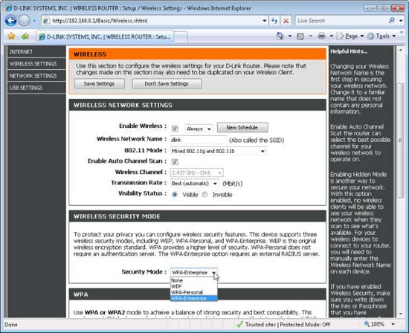
Hình 1
Trong phần dưới đây, chúng tôi sẽ giới thiệu chính xác cách cấu hình AP ZyXEL, đây là những hướng dẫn có bản cần phải thực hiện khi thiết lập bất cứ AP hoặc Router không dây nào:
- Enable WPA encryption: Chọn WPA-Enterprise hoặc WPA2-Enterprise (trong một số trường hợp chỉ được viết dưới tên WPA hoặc WPA2), phụ thuộc vào phiên bản được hỗ trợ bởi các máy khách không dây. Một số AP hỗ trợ chế độ phức hợp, khi cả hai phiên bản WPA đều có thể được sử dụng một cách đồng thời.
- Choose the algorithm or cipher type: Chọn TKIP nếu sử dụng WPA, AES nếu sử dụng WPA2, hoặc cả hai (Auto) nếu sử dụng chế độ WPA-mixed.
- Enter the RADIUS server IP address: Đây là địa chỉ IP của NWA-3160 đang hostmáy chủ RADIUS bên trong của nó.
- Enter the RADIUS server port: Nếu cổng máy chủ RADIUS bên trong của NWA-3160 không thay đổi so với mặc định, hãy nhập vào cổng 1812; bằng không hãy nhập vào cổng tùy chọn.
- Enter the shared secret: Nhập vào mật khẩu được tạo cho AP cụ thể, định nghĩa khi AP tin cậy được nhập vào trong ZyXEL AP.
Để cấu hình WPA-Enterprise cho NWA-3160 nhằm sử dụng máy chủ bên trong thẩm định, bạn hãy thực hiện theo các bước dưới đây:
- Đăng nhập vào tiện ích cấu hình web, kích phần Wireless và chọn tab RADIUS.
- Với Primary RADIUS Option, hãy chọn nút Internal (xem trong hình 2 bên dưới) và kích Apply.
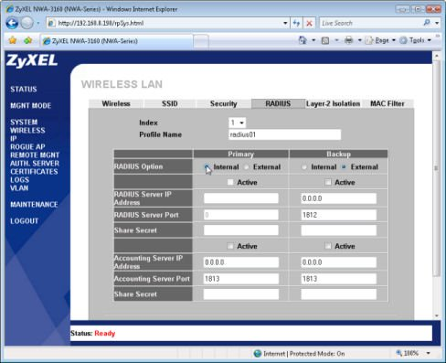
Hình 2
- Chọn tab Security
- Chọn security01 và kích Edit.
- Với Security Mode, chọn WPA và kích Apply. Lúc này ZyXEL AP sẽ được thiết lập để sử dụng máy chủ RADIUS của nó cho quá trình thẩm định 802.1x.
Nếu có nhiều NWA-3160 trên mạng, hãy thực hiện theo các bước dưới đây để sử dụng NWA-3160:
- Đăng nhập vào tiện ích cấu hình web, kích phần Wireless và chọn tab RADIUS.
- Với Primary RADIUS Option, hãy chọn nút External và đánh dấu hộp kiểm Active.
- Nhập vào địa chỉ IP của ZyXEL AP đang hosting máy chủ RADIUS, nhập vào cổng máy chủ (mặc định là 1812), nhập vào Shared Secret cho AP cụ thể này và kích Apply. Xem ví dụ trong hình 3 bên dưới.
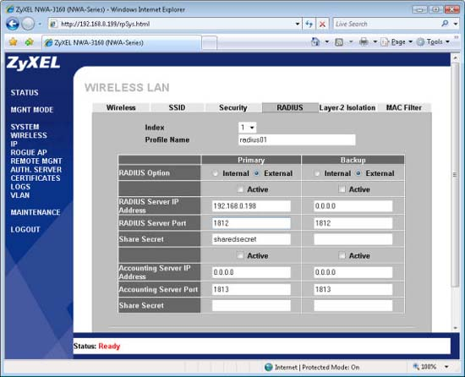
Hình 3
- Chọn tab Security
- Chọn profile security01 và kích Edit.
- Với Security Mode, chọn WPA và kích Apply. AP này sẽ được thiết lập để sử dụng máy chủ RAIDUS bên trong của ZyXEL AP khác.
Cấu hình máy khách không dây với các thiết lập WPA/802.1x
Khi tất cả các thành phần cơ sở hạ tầng mạng được đặt bằng các thiết lập thẩm định và mã hóa thích hợp, bạn có thể đi cấu hình các máy khách không dây. Trong Windows, công việc này yêu cầu các quản trị viên hoặc người dùng phải tự tạo một profile (hoặc một entry mạng ưa thích) cho mạng, để đặt các thiết lập 802.1x. Sau cấu hình ban đầu này, người dùng có thể kết nối vào mạng giống như bất cứ mạng không dây nào, nhập vào tên và mật khẩu của hộ để có thể truy cập mạng.
Thực hiện theo các bước sau để cấu hình các thiết lập thích hợp cho Windows XP:
- Kích đúp vào biểu tượng mạng không dây trong khay hệ thống. Nếu biểu tượng này không hiện hữu, bạn có thể kích Start, Network Connections, kích chuột phải vào kết nối không dây và chọn Properties.
- Trên cửa sổ Local Area Connection Status, kích nút Properties.
- Trên cửa sổ Local Area Connection Properties, chọn tab Wireless Networks.
- Nếu một entry nào đó đã tồn tại hoặc đã có SSID của mạng không dây WPA, bạn hãy chọn nó và kích Properties. Nếu không có entry nào tồn tại trước, kích Add.
- Trên tab Association trong cửa sổ Wireless Network Properties:
  - Nhập vào tên mạng hoặc SSID mong muốn, nếu add vào một entry mới.
  - Chọn WPA hoặc WPA2 cho trường Network Authentication, dựa vào phiên bản được thiết lập trên máy chủ RADIUS.
  - Chọn TKIP cho trường Data Encryption nếu sử dụng WPA hoặc AES nếu sử dụng WPA2.
- Trong tab Authentication (xem trong hình 4):
  - Chọn Ensure Protected EAP (PEAP) cho EAP Type.
  - Hủy chọn cả hai hộp kiểm khác, trừ RADIUS server được thiết lập cho các tình huống đặc biệt nào.
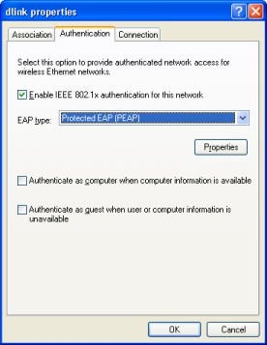
Hình 4
- Trong tab Authentication, kích nút Properties và thực hiện theo các bước dưới đây trên cửa sổ Protected EAP Properties (xem trong hình 5):
  - Chọn hộp kiểm đâu tiên, Validate server certificate.
  - Hủy chọn hộp kiểm thứ hai, Connect to these servers.
  - Chọn CA certificate được cài đặt trên máy chủ RADIUS bên trong của AP từ danh sách. Nếu chứng chỉ tự ký của AP đã được sử dụng, nó sẽ được bắt đầu với NWA-3160, sau đó là địa chỉ MAC của AP.
  - Chọn cho “Secured password (EAP-MSCHAP v2)” cho trường Select Authentication Method và kích nút Configure. Trong hộp thoại xuất hiện, hãy hủy chọn tùy chọn có tên Automatically use my Windows logon name and password (and domain if any), và kích OK. Hình 5 hiển thị cả hai cửa sổ này.
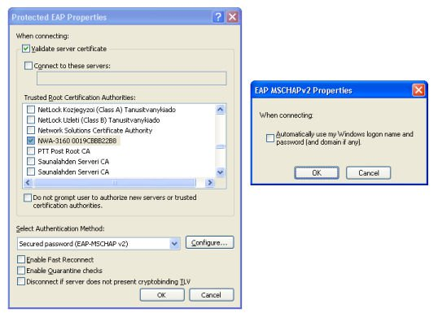
Hình 5
- Kích OK trên mỗi cửa sổ để lưu các thiết lập mạng.
Việc cấu hình mạng trong Windows Vista cũng gần tương tự như vậy, đây là các bước thực hiện:
- Kích phải vào biểu tượng mạng trong khay hệ thống và chọn Network and Sharing Center.
- Trong cửa sổ Network and Sharing Center, kích liên kết Manage wireless networks trong phần panel bên trái.
- Nếu có một entry mạng hoặc SSID của mạng không dây WPA tồn tại trước, kích đúp nó và bỏ qua bước 6. Nếu không có entry nào tồn tại trước, hãy kích Add và tiến hành các bước như bình thường.
- Nếu add vào một entry mới, hãy kích Manually để tạo một profile mạng trong cửa sổ xuất hiện sau đó, nhập vào các thiết lập cho mạng và kích Next.
- Trong cửa sổ Successfully Added, kích các Change connection settings.
- Trong cửa sổ Wireless Network Properties, chọn tab Security và thực hiện theo các bước dưới đây:
  - Bảo đảm các kiểu mã hóa và bảo mật được thiết lập đúng, dựa vào phiên bản được thiết lập trên máy chủ RADIUS.
  - Hủy chọn hoặc chọn hộp chọn như mong muốn để lưu tên người dùng và mật khẩu khi kết nối.
  - Chọn Ensure Protected EAP (PEAP) cho phương pháp thẩm định mạng.
- Kích nút Settings và trên cửa sổ Protected EAP Properties, thực hiện theo các bước sau:
  - Chọn hộp kiểm đầu tiên, Validate server certificate.
  - Hủy chọn hộp kiểm thứ hai, Connect to these servers.
  - Chọn chứng chỉ CA được cài đặt trên máy chủ RADIUS từ trong danh sách. Nếu chứng chỉ tự ký của AP đã được sử dụng, nó sẽ bắt đầu với NWA-3160, sau đó là địa chỉ MAC của AP.
  - Chọn Secured password (EAP-MSCHAP v2) cho trường Select Authentication Method và kích nút Configure.
  - Với trường Select Authentication Method, hãy chọn Secured password (EAP-MSCHAP v2) và kích nút Configure. Trong hộp thoại xuất hiện, hãy hủy chọn tùy chọn có tên Automatically use my Windows logon name and password (and domain if any), và kích OK.
- Kích OK trên mỗi cửa sổ để lưu các thiết lập mạng.
Kết nối đến mạng không dây WPA/802.1x
Sau khi cấu hình các thiết lập mạng trong Windows, chọn mạng từ danh sách các mạng không dây đang hiện hữu, giống như khi kết nối vào các mạng Wi-Fi khác. Một thông báo ở phần phía dưới góc phải của Windows sẽ xuất hiện để bạn nhập vào các tiêu chuẩn đăng nhập; kích vào thông báo đó. Trong hộp thoại Enter Credentials xuất hiện, hãy nhập vào tên người dùng và mật khẩu cho tài khoản được thiết lập trên máy chủ RADIUS bên trong của AP, để trống trường Logon Domain, sau đó nhấn Enter.
Kết luận
Trong phần 1 chúng tôi đã cấu hình máy chủ RADIUS bên trong của AP ZyXEL; trong phần 2 này, chúng tôi đã giới thiệu cho các bạn cách thiết lập các AP và máy khách. Nếu tất cả đều diễn ra như dự định, các máy tính tính của bạn sẽ có thể kết nối vào mạng 802.1x hay WPA ngay lúc này. Mặc dù những kẻ truy cập trộm sẽ không thể crack sự mã hóa này nhưng bạn cần nhớ phải bảo vệ an toàn username và password và nên thay đổi các chứng chỉ đăng nhập một cách thường xuyên để tránh tình trạng bị tiết lộ.

